Zeebaars à la meunière
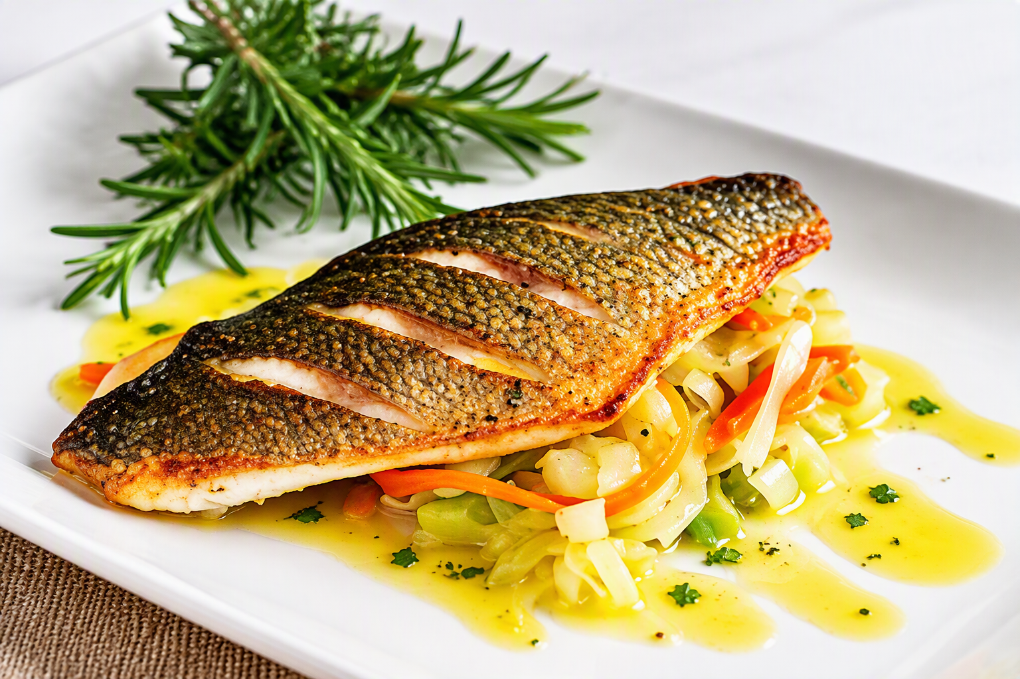
Ingrediënten:
4 zeebaars filets met vel à 180 - 200 gr 50 ml extra vierge olijfolie
- 1 geperst teentje knoflook 200 ml droge witte wijn
- 2 grote wortelen 3 uien klein snijden
- 2 lente-uitjes in ringen gesneden, zowel het witte als het groene gedeelte
- 1 bleekselderij stengel, draden eraf halen, fijnsnijden zowel stengel als blad
100 ml citroensap zout versgemalen peper

Bereiding:
Dep de zeebaars filets droog en controleer of de huid schubben vrij is.
Bestrooi de filets met peper en zout.
Verwarm de olijfolie op middelhoog vuur in een brede koekenpan en leg de filets naast elkaar op de huid in de pan.
Voeg knoflook toe en bak deze circa 1 minuut, voeg witte wijn toe en kook dit 3 - 4 minuten tot de alcohol verdampt is.
Haal de zeebaars filets voorzichtig uit de pan en leg ze op een schaal.
Doe, in dezelfde pan, de wortelen, lente ui en bleekselderij in een pan en breng op smaak met peper en zout. Mocht al het vocht verdampt zijn voeg dan ongeveer 100 ml visbouillon toe.
Laat dit ongeveer 1 tot 2 minuten op hoog vuur sudderen tot de groente gaar is. Draai het vuur laag en leg de zeebaars filets op de groente in de pan.
Voeg nu het citroensap toe en laat alles nog 1 tot 2 minuten op laag vuur na garen.
Haal de pan van het vuur en besprenkel de vis en de groente rijkelijk met olijfolie.

